江西省科技专家库系统
使用手册

评审专家个人信息维护

评审专家

评审专家个人信息维护
- 第一步：打开谷歌或火狐浏览器，输入系统网址：http://kjzjk.jxinfo.net.cn
用个人注册的账号密码登录系统（被添加为评审专家后会收到短信，短信中有提供账号密码），系统提醒先完善个人信息。通过点击待办事项提示或者导航菜单“系统管理→个人信息维护”，进入个人信息维护页面。
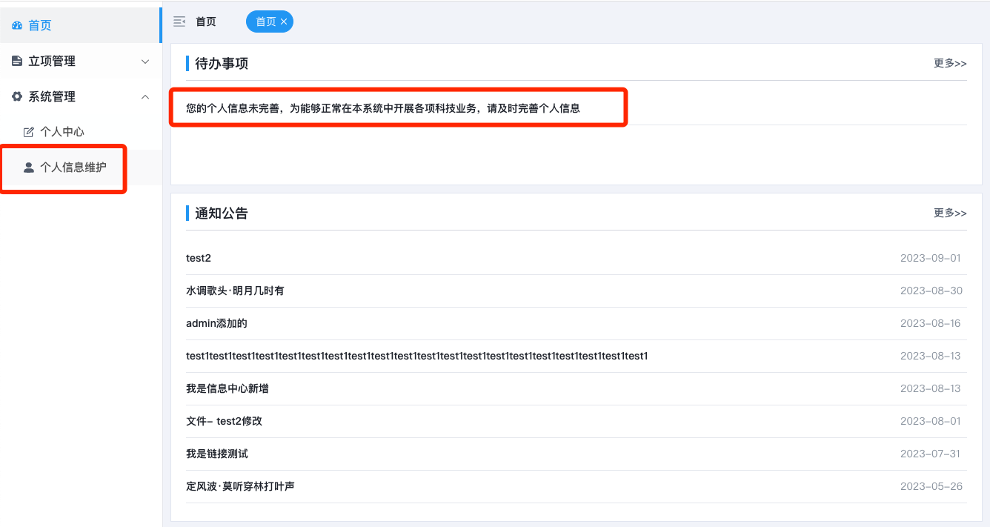
- 第二步：如实填写“基本信息”、“擅长学科”、“科研活动情况”、“个人简介”、“研究成果”、“承担项目情况”栏的信息。在“附件信息”栏目中上传所需要提供的相关证明材料。
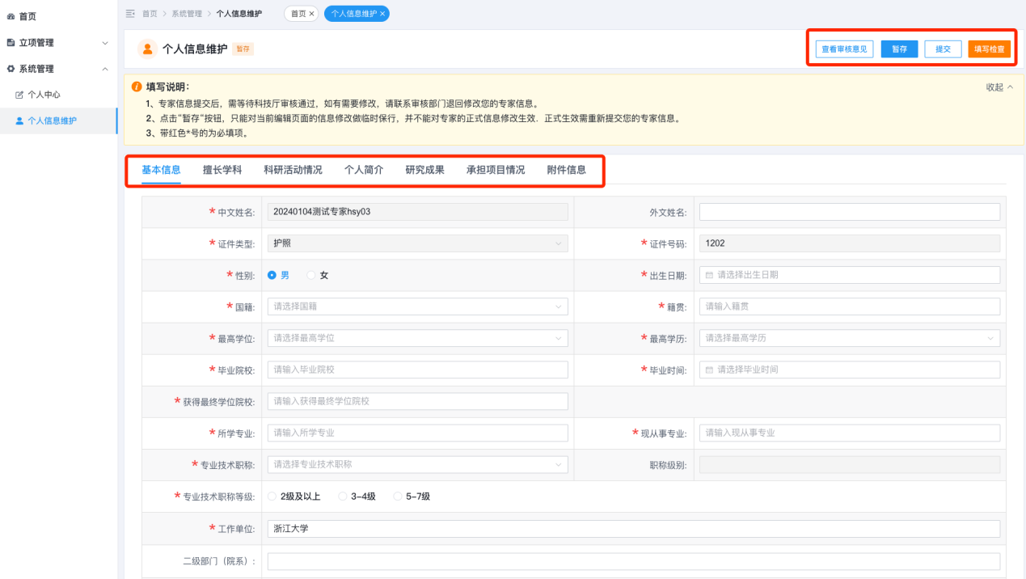
- 第三步：页面信息填写完成后，点击“填写检查”按钮，填写检查合格则可点击“提交”按钮。
注意：加带*号的信息项必须填写。为了防止在填写时丢失信息，请在填写过程中经常点击“暂存”按钮。
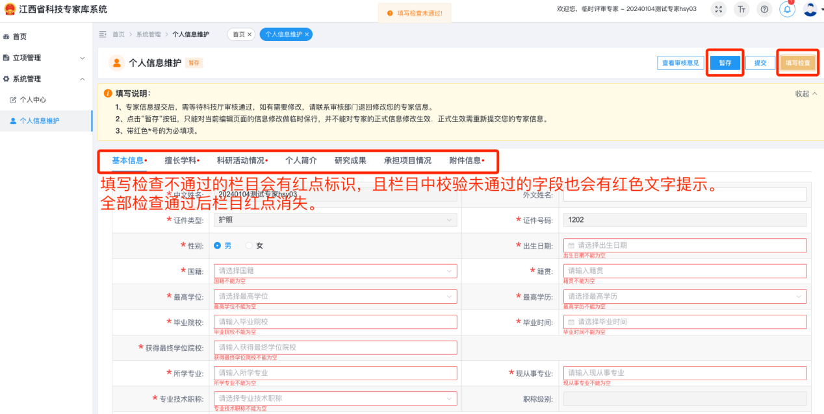

温馨提示：省外专家首次完善个人信息提交后不走审核流程，提交成功即生效。导入的专家直接赋予“评审专家”角色，“审核通过”状态。
省内和省外专家第二次及以后每次修改信息，若没有修改关键信息，则不需要审核，专家直接提交生效。若修改了关键信息，则需要重新走关键信息修改审核流程。关键信息包括：职称、最高学位、工作单位、专家分类（修改了大的分类，如原本是技术专家，后修改成了管理专家）、科技部领域、基金委领域。

- 第四步：专家在个人信息维护页面可看到信息审核的实时状态。
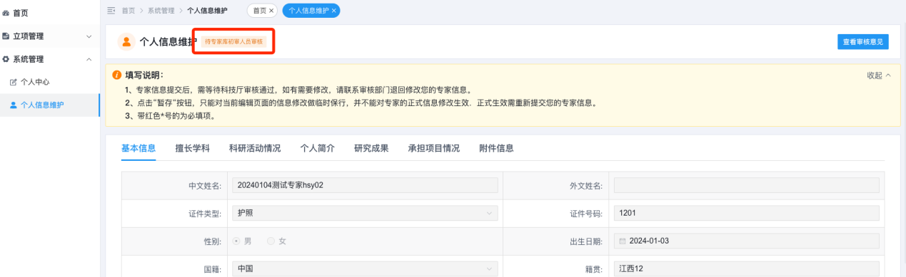
- 第五步：点击“查看审核意见”按钮。可以查看到审核人员的具体审核意见。
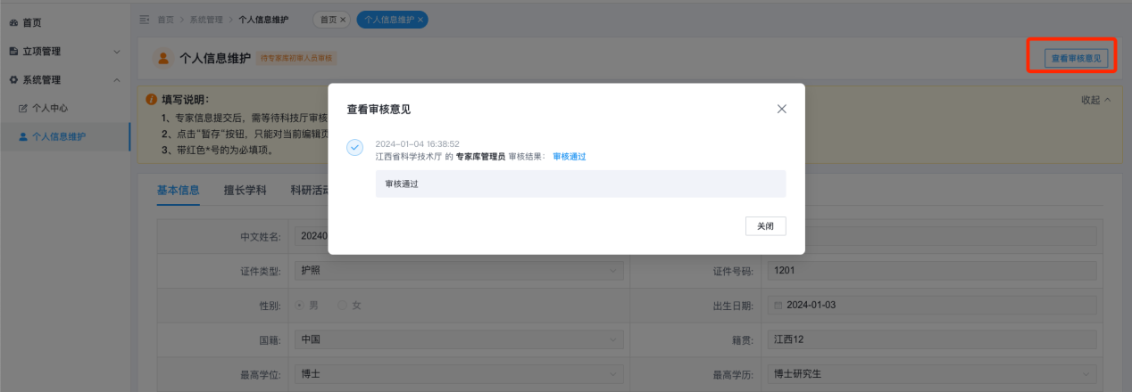

在线咨询
点击系统右上方的“在线咨询”按钮，可与人工客服在线咨询系统使用的相关问题。
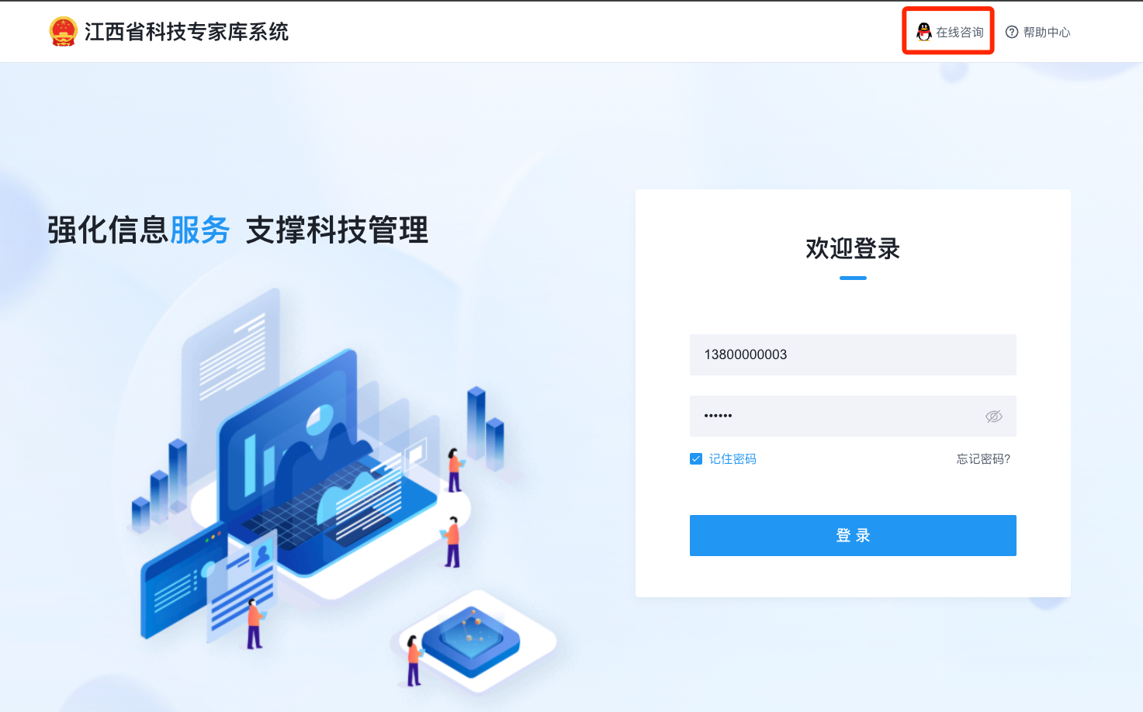
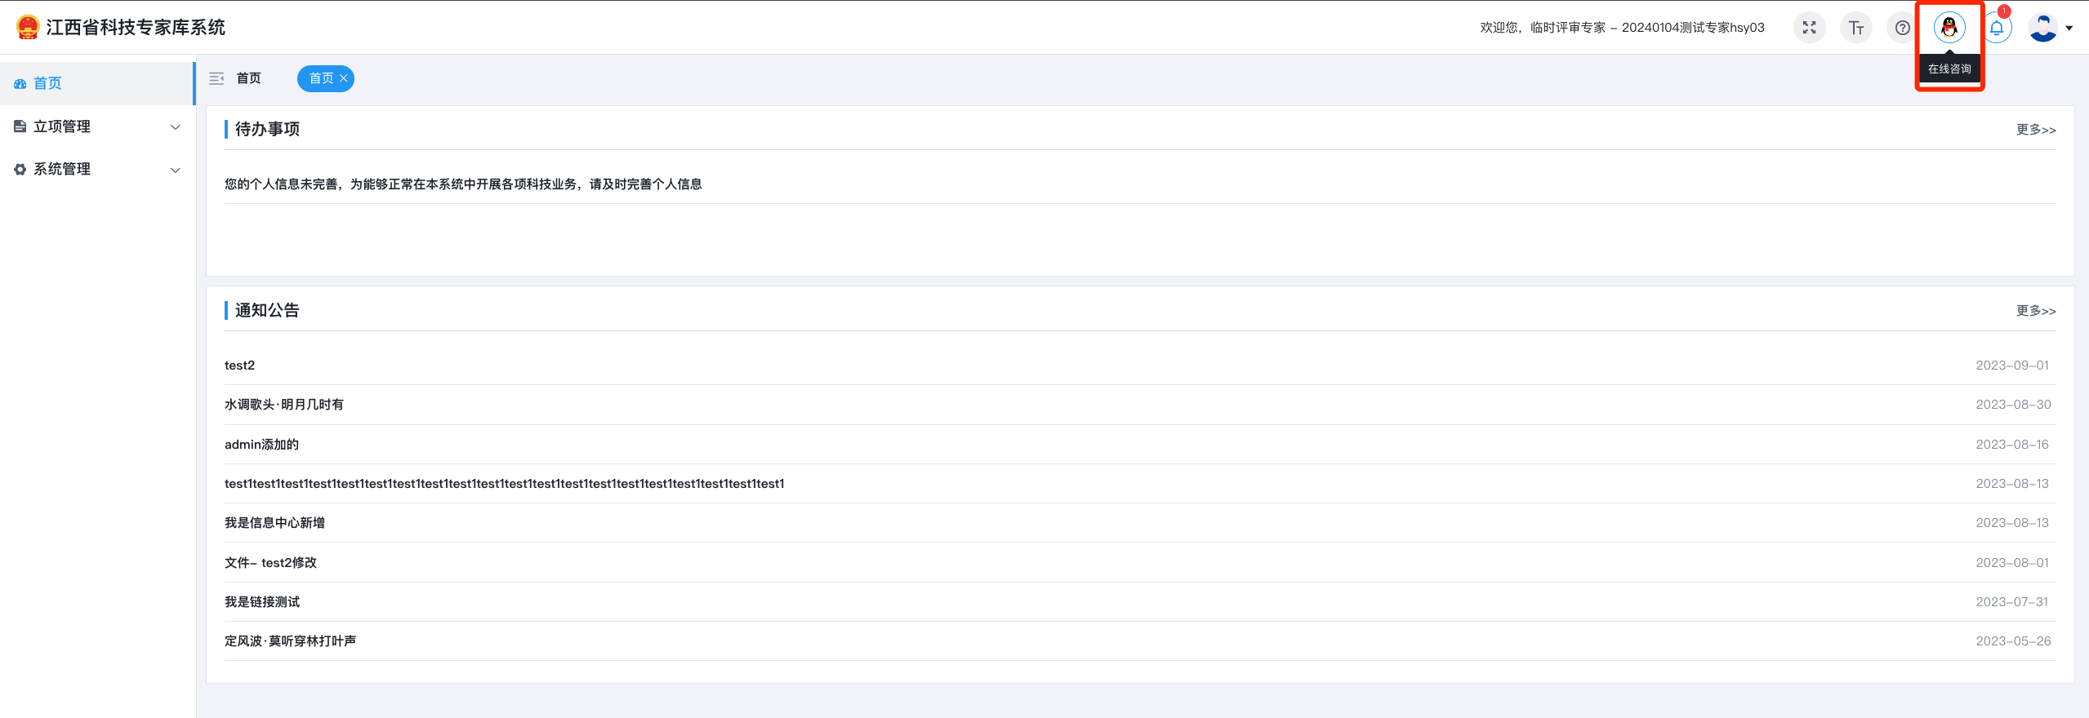
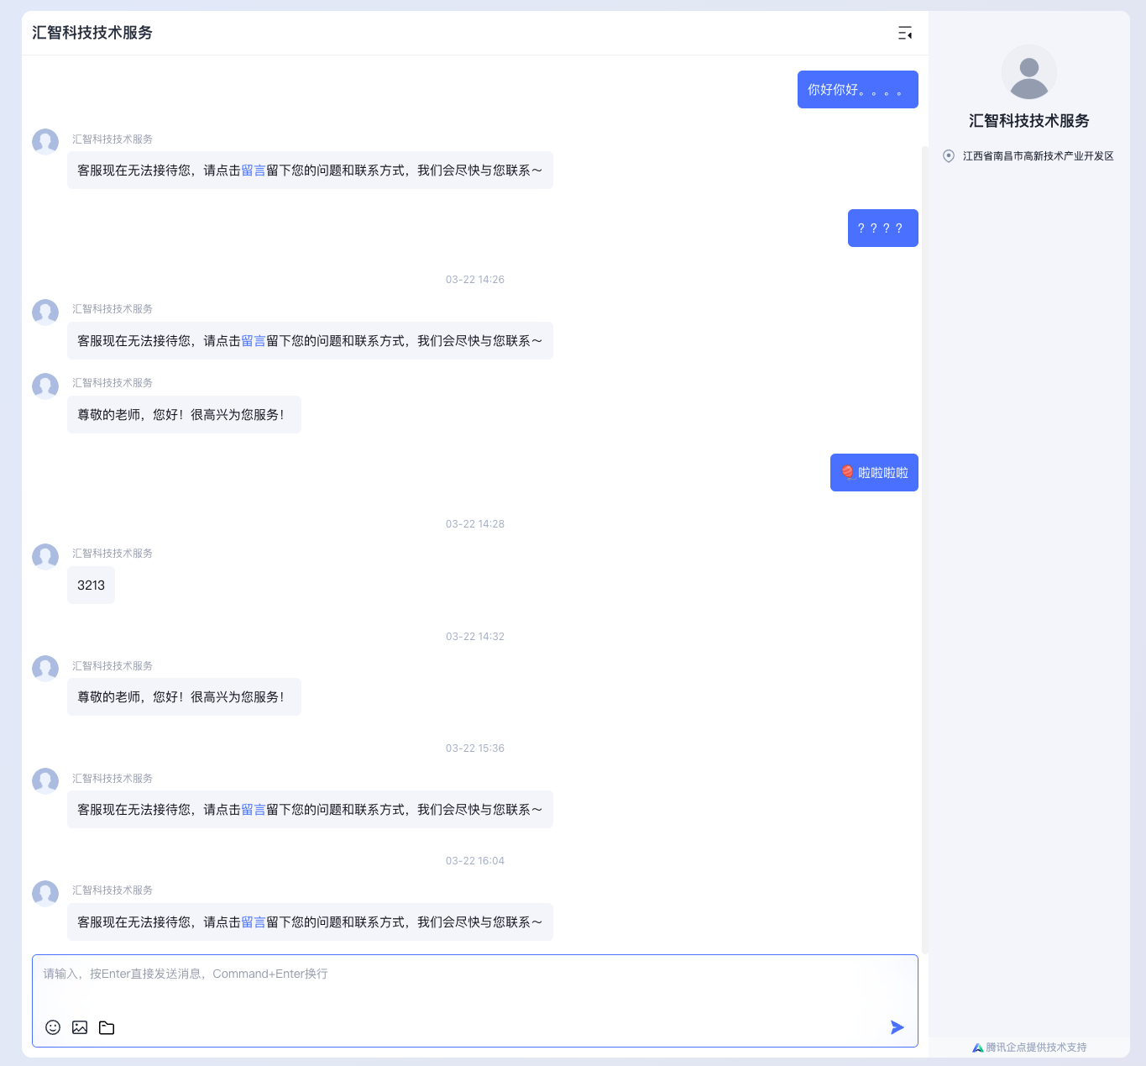

帮助中心
点击系统右上方的“帮助中心”按钮，可查看评审专家个人信息维护的使用手册和操作视频。

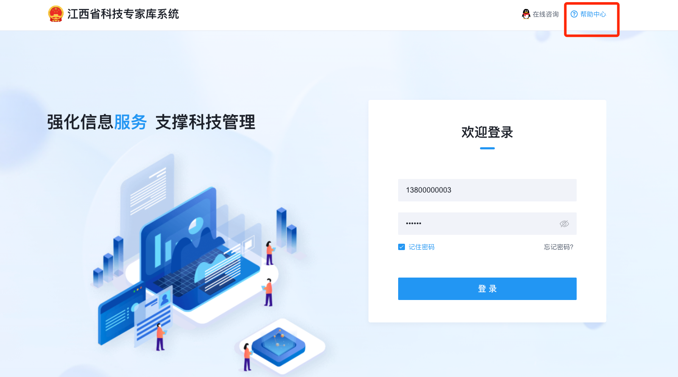
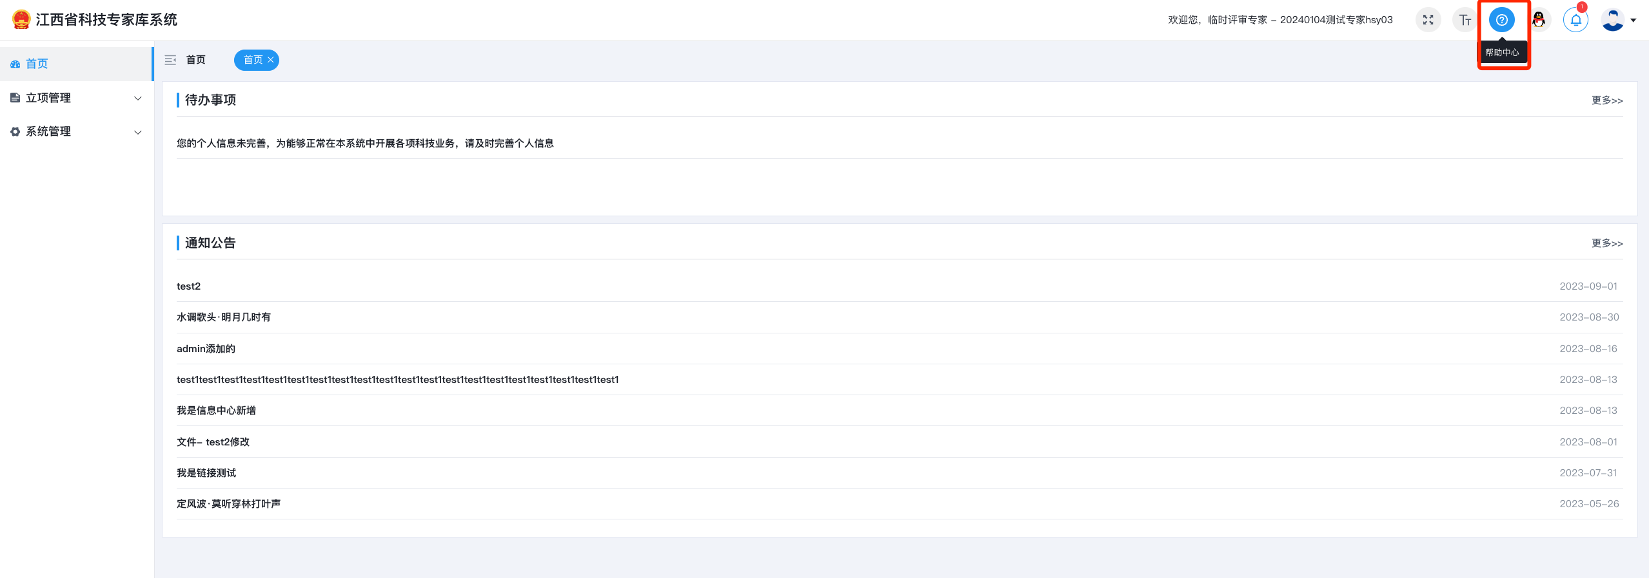

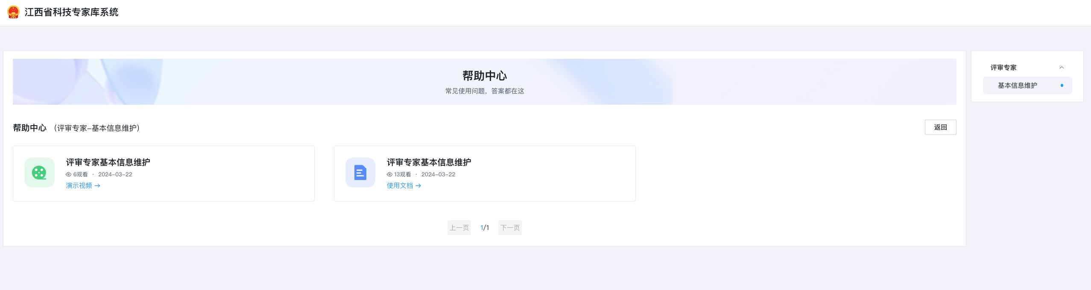

待办事项
专家登录系统后，点击系统右上方的“待办事项”按钮，可查看专家当前需要在系统中处理的相关事宜。
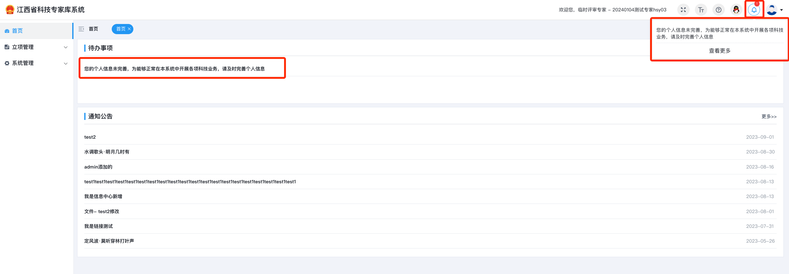

忘记密码重置
若评审专家忘记登录密码，可点击系统首页的“忘记密码”按钮，按照系统指引步骤操作找回密码。
